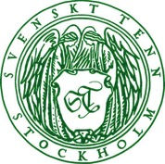

Pressmeddelande

Stockholm 2015-10-01

**Svenskt Tenn lanserar fem vaser av Josef Frank**

**Svenskt Tenn har tagit fram fem nya glasvaser ur arkivet. De visas i samband med utställningen ''100 vaser med blommor i'', som öppnar den 1 oktober i butiken på Strandvägen 5 i Stockholm. Utställningen är en hyllning till Estrid Ericsons höstutställning från 1940 med samma tema.**

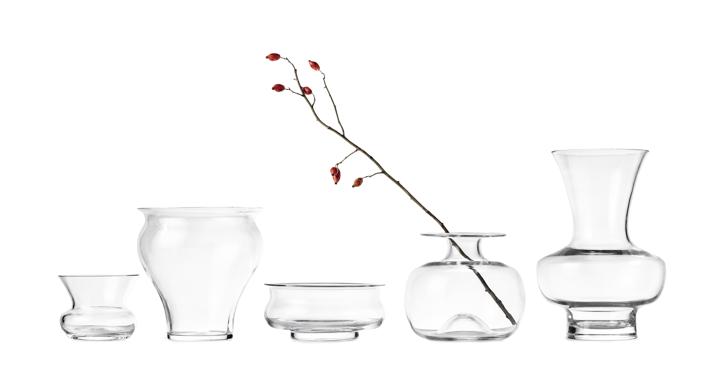För Svenskt Tenns grundare Estrid Ericson var det viktigt med inslag av växter i både heminredning och dukning. Varje vecka tog hon med sig blommor och kvistar från sitt sommarhus på Tyresö för att dekorera butiken på Strandvägen.

– Estrid Ericson blev under sin tid ofta omnämnd som Du

kningarnas Drottning för sin unika förmåga att balansera det enkla, lite avskalade mot det överdådigt festliga. Hon blandade olika stilar och förde samman skilda material, färger och former till en helhet. Med utställningen vill vi förmedla inspiration till vackra dukningar och blomsterkompositioner i Estrid Ericsons anda, säger Thommy Bindefeld, marknadschef på Svenskt Tenn.

I samband med utställningen har Svenskt Tenn tagit fram fem nya vaser i klarglas. Vaserna är formgivna av Josef Frank 1957 och har nu tagits i produktion på Skrufs Glasbruk i Småland. Samtidigt lanserar Svenskt Tenn en kollektion ny armatur med ensamrätt i Sverige, från den italiensk-engelska designduon Giopato & Coombes och den österrikiska belysningstillverkaren Kalmar Werkstätten.

– Giopato & Coombes är en framstående designduo som arbetar med traditionella, italienska hantverkare och material av hög kvalitet. Kalmar Werkstätten är en klassisk belysningstillverkare som under 1930-talet bland annat var leverantörer till Josef Franks firma Haus & Garten. Vi är otroligt glada över att delar av deras kollektioner nu kommer att finnas på Svenskt Tenn, säger Thommy Bindefeld.

Utställningen öppnar den 1 oktober och pågår fram till och med 1 november 2015.

**För mer information, kontakta:**

Vicky Nordh, marknadsassistent: 08-670 16 23 eller [vicky.nordh@svenskttenn.se](mailto:vicky.nordh@svenskttenn.se)

Thommy Bindefeld, marknadschef: 08-670 16 02 eller [thommy.bindefeld@svenskttenn.se](mailto:thommy.bindefeld@svenskttenn.se)

Svenskt Tenn är ett inredningsföretag med butik på Strandvägen i Stockholm och på webben. Sedan 1975 ägs Svenskt Tenn av Kjell och Märta Beijers Stiftelse, som ger stora anslag till forskning och även bidrar till att främja svensk heminredning och design.